Ajustes solicitados pela diretoria sobre a construção de Landing Page – Cartonagem Circulu’s 17/06/2026

- Balão no início da página. 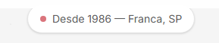
Solicitada a sua remoção
- Frase de chamada. 
Substituir por algo como – “Sua marca em evidência” – seu produto como proteção total.
São aceitas novas ideias
- Foto do início da página. 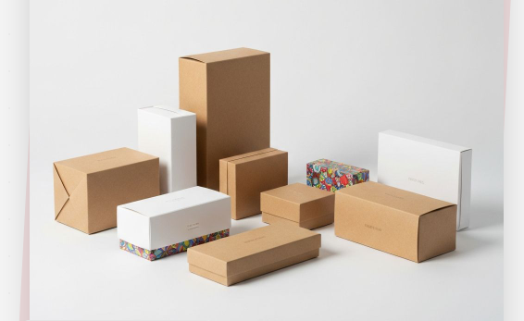
A diretoria decidiu fotografar algumas embalagens que são produzidas na Circulu’s para fazer uma montagem e colocar por aqui. Em breve enviarei a imagem.

- Vídeo institucional – foi solicitada a troca do fundo preto por um fundo
mais claro.

- Foto da fachada da empresa - 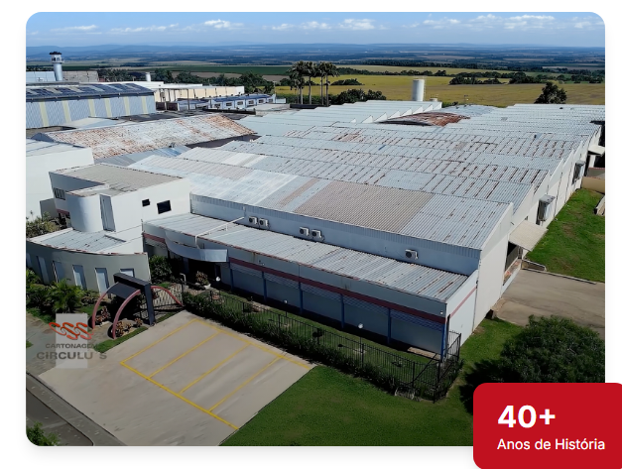
Verificar a possibilidade de “maquiar” um pouco a foto, pois o telhado está com algumas sujeiras. Se for o caso, tenho a foto que está no site atual, porém em outra perspectiva. Posso enviar para substituir caso considerem necessário.
- Remover esses cards - 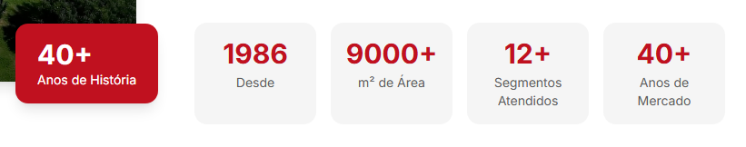

- Fotos - foi solicitada a troca do fundo preto por um fundo mais claro.

- Fotos - 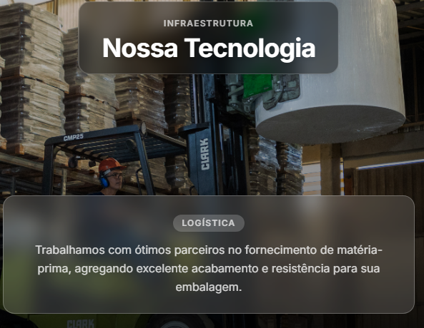
Esses balões no meio das fotos não foram aprovados, estão cobrindo muito as imagens. Verificar a possibilidade de se trabalhar com uma legenda abaixo para não prejudicá - la.
Retirar por favor a foto do showroom.

- Produtos – retirar toda a primeira seção com a descrição dos produtos (fichas técnicas/ composição das embalagens). A diretoria decidiu fotografar algumas embalagens que são produzidas na Circulu’s para inserir nessa seção para cada grupo de produto. Em breve enviarei as imagens.

- Produtos - 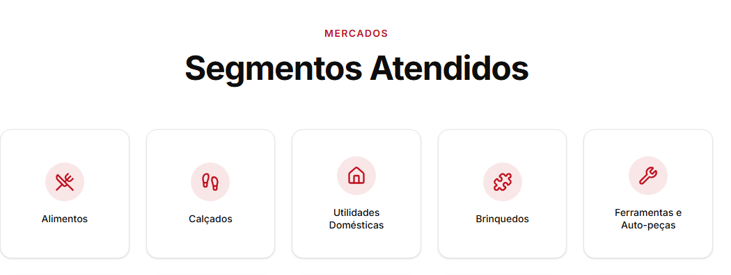 Utilizar essa parte para inserir em cada botão as imagens das embalagens produzidas. Apenas verificar a distribuição após colocar as imagens. Serão usadas ao menos 2 imagens por categoria.
- Seção compliance e políticas - 
Ao invés de usar o termo canal de denúncias, utilizar “Canal de Comunicação” ou “Canal Seguro”. O termo denúncia ficou meio pesado.
- Categorias 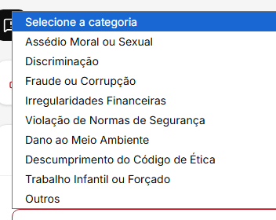 (
Remover as opções. Deixar a pessoa falar o que ela precisa. Colocar uma opção para inserir um currículo por exemplo.

- Logo do Rodapé – colocar completa, pode reduzir se for necessário mas não alterar sua composição

- E-mail comercial – colocar nos demais locais que ficaram sem

- Selos das certificações – Não precisa colocar novamente no rodapé do site (Principalmente devido o FSC)

